Nama : Fadhlan Nur Rachman

NIM : 2802491690

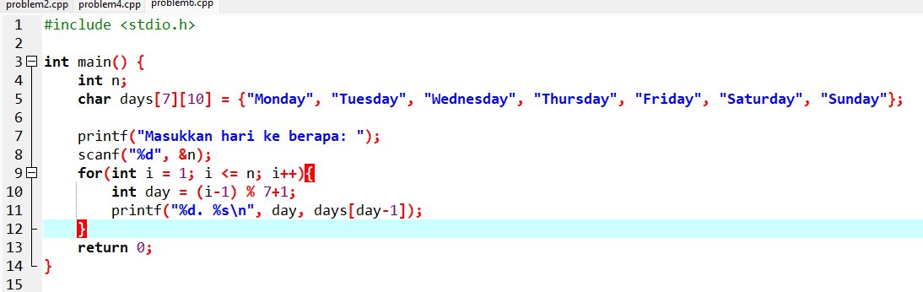

Output :

